F6 – hmotnost, hustota, objem, čas
Jméno: _____________________________________ hodnocení: _________________________________
1. Na obrázku jsou zakresleny váhy zaaretované a odaretované. Popiš, kde jsou které.
Proč váhy mají aretaci?

2. Urči hmotnost kapaliny z naměřených hodnot podle obrázku:

3. Petr měl za úkol určit hmotnost jedné skleněné kuličky. Použil laboratorní váhy a naměřil hodnoty, znázorněné na obrázku. Urči hmotnost jedné kuličky.  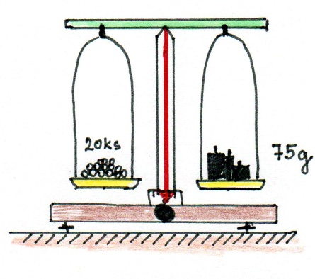 |  | 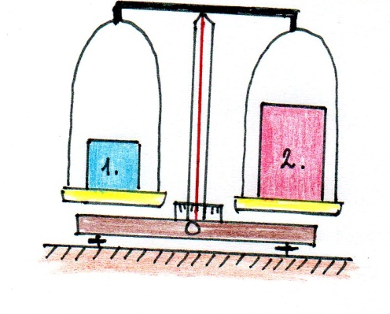  4. Podle obrázku urči:  a) Které z těles má větší hmotnost? ___________  b) Které z těles má větší objem? _____________  c) Které z těles má větší hustotu? ____________
5. Dvě tělesa jsou na miskách vah. Mají stejný objem. Urči:  a) které těleso má větší hmotnost____________  b) které těleso má větší hustotu______________  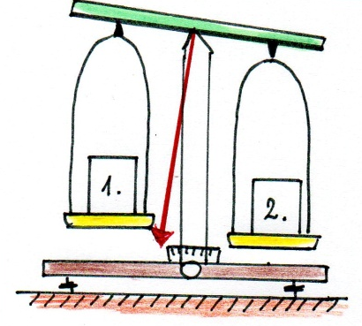 | 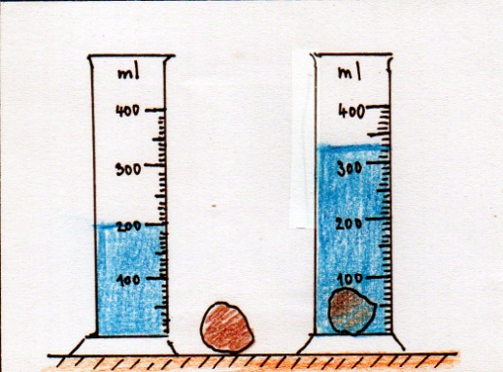  6. Urči objem kamenu podle obrázku:
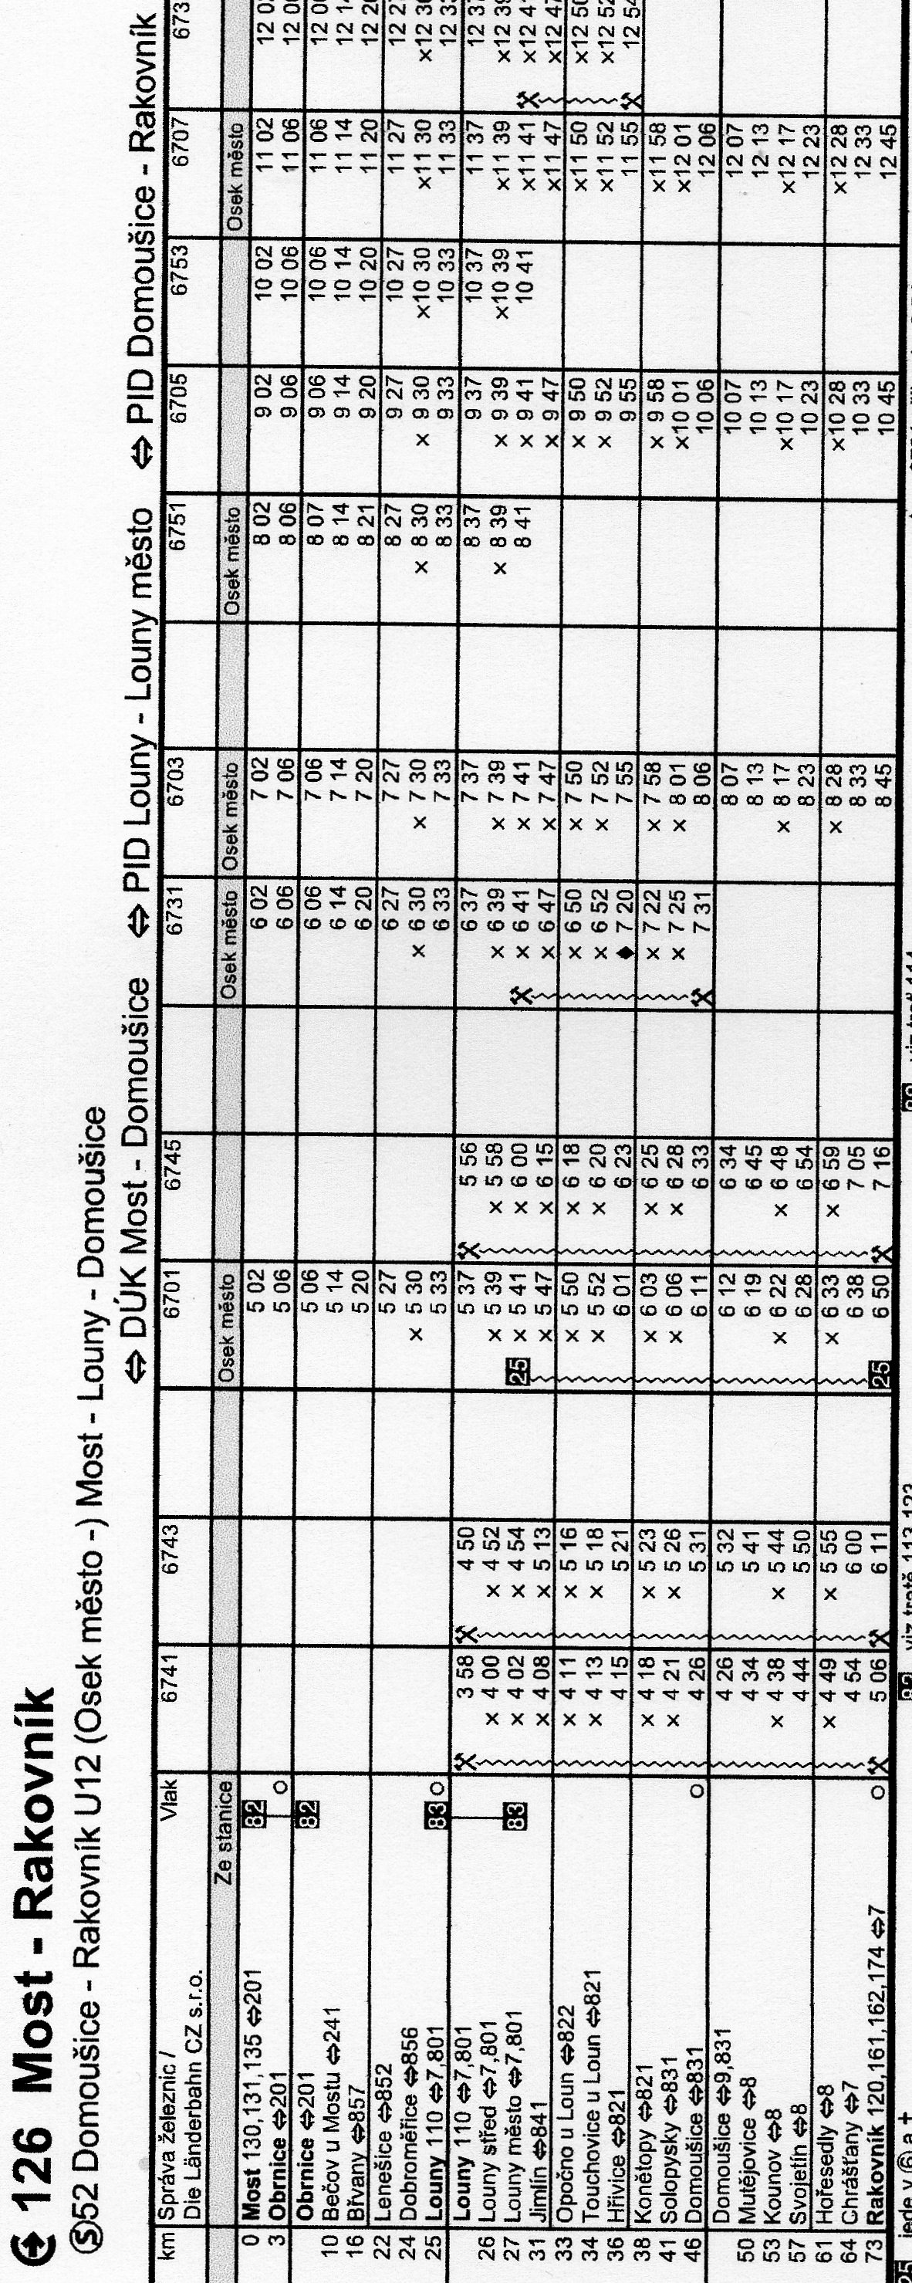
7. Z uvedeného jízdního řádu urči:
a) V kolik hodin odjíždí první vlak z Mostu do Rakovníka. _____________________
b) Jak dlouho tento vlak čeká v Lounech? ___________________________
c) V kolik hodin bude tento vlak v Mutějovicích? _____________________
d) V kolik hodin přijede tento vlak do Rakovníka?_____________________
e) Jak dlouho trvala cesta z Mostu do Mutějovic ? _____________________
f) Petr bydlí v Mutějovicích u nádraží. V kolik mu odjíždí vlak do školy, jestliže vyučování začíná v 8:00? _____
g) Kolik zastávek je mezi Mutějovicemi a Rakovníkem? __________________________
h) Vlak, který odjíždí z Loun v 9:37, přijel do Rakovníka s 18 minutovým zpožděním. V kolik hodin přijel do Rakovníka? __________________________
i) Jaká je vzdálenost mezi Mostem a Rakovníkem po železnici? ______________________________________

